**MODOS DE TRANSMISSÃO DE DADOS E CABOS**

**SIMPLEX:** O modo de transmissão em simplex é unidirecional, onde os dados são enviados apenas de um transmissor para um receptor, sem possibilidade de retorno.

**HALF-DUPLEX:** manda o sinal e espera terminar para o outro mandar

**FULL-DUPLEX:** O modo de transmissão full-duplex permite a comunicação bidirecional simultânea entre dispositivos, onde ambos podem enviar e receber dados ao mesmo tempo.

**UNICAST:** Unicast é um método de comunicação em redes onde os dados são transmitidos de um único remetente para um único destinatário

**MULTICAST:** Multicast é um método de comunicação em redes onde um único remetente envia dados para múltiplos destinatários simultaneamente. Ele é utilizado em aplicações como streaming de vídeo e áudio, permitindo a transmissão eficiente de dados para grupos específicos de receptores.

**TRANSMISSÃO FÍSICAS:** Cabos (par metálicos), Fibras óticas (Luz), Ondas de rádio (Ar).

**CABOS**

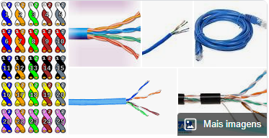

**PAR TRANÇADO:** é formado por dois condutores, cada qual revestido por um material isolante plástico.

**TIPOS**

**UTP**

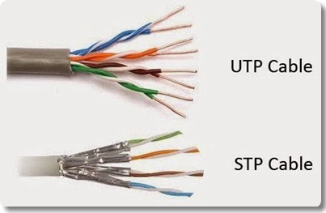

**FTP**

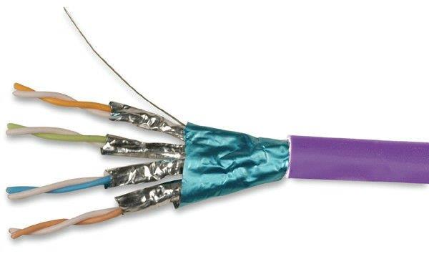

**Diafonia:** interferência entre os pares de cabos

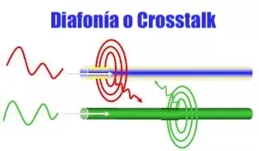

**STP**



**CO-AXIAL:** Um cabo coaxial tem a função de reduzir os efeitos e sinais externos sobre os sinais transmitidos por fenômenos de IEM, ou Interferência Eletromagnética. tem em sua formação um fio de cobre condutor revestido por um material isolante que também é blindado.

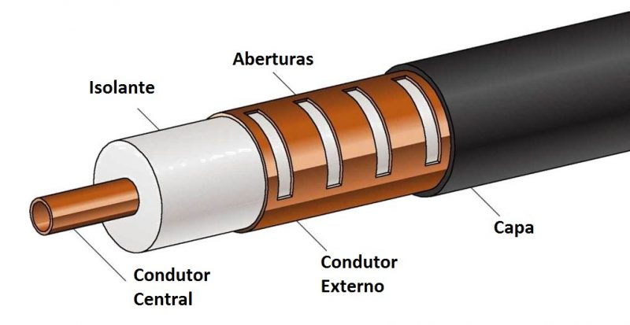

**Fibras óticas:** cabo de fibra óptica é um tipo de cabo de rede que transmite dados através de pulsos de luz em filamentos extremamente finos de vidro ou plástico.

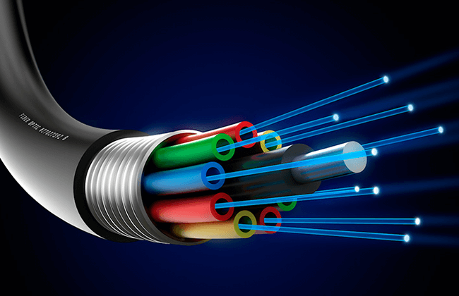

**Exercícios**

1. Quando o crossover é utilizado? Por quê?

O crossover é utilizado em redes de computadores para conectar dispositivos sem a necessidade de um switch ou hub intermediário. Ele é necessário quando dois dispositivos do mesmo tipo (por exemplo, dois computadores) precisam ser conectados diretamente. Isso ocorre porque, em cabos Ethernet comuns, os pinos responsáveis pela transmissão e recepção de dados são diferentes em cada extremidade do cabo. O crossover altera a atribuição dos pinos para garantir que a transmissão de um dispositivo seja conectada à recepção do outro.

2. Quais problemas seriam apresentados caso computador funcionasse com sinal analógico? Por quê? Qual foi a solução para este problema?

Se os computadores funcionassem com sinal analógico, haveria diversos problemas, como susceptibilidade a interferências e degradação do sinal ao longo de distâncias maiores. Além disso, a transmissão analógica não é tão eficiente quanto a digital em termos de precisão e imunidade ao ruído. A solução para esses problemas foi a adoção da transmissão de sinal digital, onde os dados são representados por dois níveis de tensão (0 e 1), o que proporciona uma transmissão mais confiável e menos suscetível a interferências.

3. Qual a diferença entre modo de transmissão half duplex e full duplex?

No modo half duplex, a transmissão de dados ocorre em ambas as direções, mas não simultaneamente. Isso significa que um dispositivo pode enviar ou receber dados em um determinado momento, mas não ambos ao mesmo tempo. Já no modo full duplex, a transmissão de dados ocorre em ambas as direções simultaneamente, permitindo que os dispositivos enviem e recebam dados ao mesmo tempo. Em outras palavras, no modo half duplex, os dispositivos compartilham o mesmo meio de comunicação e precisam alternar entre transmitir e receber, enquanto no modo full duplex, os dispositivos têm canais separados para transmissão e recepção, permitindo operações bidirecionais simultâneas.

4. Monte um quadro comparativo entre os cabos de par trançado e co-axial.

|  |  |  |
| --- | --- | --- |
| **Característica** | **Cabo de Par Trançado** | **Cabo Coaxial** |
| Construção | Dois fios de cobre entrelaçados em pares | Um fio central rodeado por uma malha de proteção |
| Imunidade a interferências | Menos imune, susceptível a interferências eletromagnéticas | Mais imune, devido à sua construção com malha de proteção |
| Aplicações comuns | Redes de computadores, telefonia, ethernet | TV a cabo, redes de banda larga, sistemas de segurança |
| Facilidade de instalação | Mais fácil, flexível e leve | Mais difícil, requer conectores e ferramentas especiais |
| Custo | Geralmente mais baixo | Geralmente mais alto |

5. Como o par trançado faz para anular a interferência eletromagnética?

O par trançado utiliza o princípio do cancelamento de interferência para minimizar os efeitos da interferência eletromagnética. Os pares de fios condutores são entrelaçados em um padrão de torção específico ao longo do cabo. Isso ajuda a reduzir a interferência entre os fios, tornando o cabo mais imune a ruídos eletromagnéticos.

6. Por que apesar da fibra ótica não utilizar o mesmo tipo de sinal de que o par trançado, o sinal enfraquece? Se isso ocorrer o que deve ser feito?

O sinal na fibra ótica enfraquece devido a perdas ao longo do percurso, o que chamamos de atenuação. Essas perdas podem ocorrer devido a vários motivos, como dispersão do sinal e absorção de luz pela fibra. Se o sinal enfraquecer muito, pode ser necessário usar amplificadores óticos ao longo da fibra para fortalecer o sinal e compensar essa perda.

7. Comente em que situações você utilizaria par trançado e em quais situações usaria fibra ótica.

O par trançado é comumente utilizado em redes locais (LANs), telefonia residencial e comercial, devido à sua facilidade de instalação, baixo custo e adequação para distâncias moderadas. Já a fibra ótica é mais adequada para aplicações que exigem altas taxas de transferência de dados, longas distâncias e imunidade a interferências eletromagnéticas, como em redes de longa distância (WANs), redes de alta velocidade, transmissão de dados em alta definição e telecomunicações em geral.